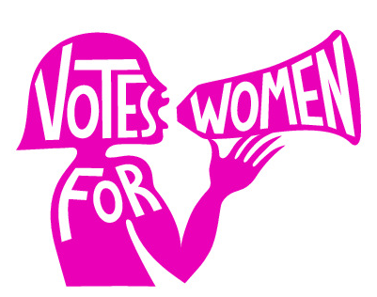
VOTES FOR WOMEN 2021
Incontri online tra 8 marzo e 25 aprile

LUNEDÌ 8 MARZO ORE 18 - Sisterhood_Opera d’ascolto

Realizzata da Teatro Patalò nel novembre 2020 nell’ambito della Giornata internazionale per l'eliminazione della violenza contro le donne. La voce proviene dal corpo e va a toccare altri corpi, ora lontani. Undici artiste interpretano i testi di alcune autrici fondamentali per innescare un pensiero sulla rimozione delle donne nel tessuto culturale e sulla violenza quotidiana delle parole e dei comportamenti.

Ore 18
Canale YouTube di FoCuS
https://www.youtube.com/user/focusantarcangelo
Trasmissione del documentario sulle azioni “invisibili” avvenute il 23-24-25 novembre 2020

Ore 19
Canale Soundcloud di Teatro Patalò
https://soundcloud.com/teatropatalo
Trasmissione dell’opera audio
Scheda del lavoro: http://www.teatropatalo.it/teatropatalo_sisterhood.html

VENERDÌ 12 MARZO ORE 18 – Donne e precariato

Dibattiti e azioni politico-legislative sono esaminati parallelamente all’evolversi della percezione e delle lotte di precari e precarie che, dalla posizione di marginalità degli anni Cinquanta, sono oggi al centro di una rinnovata riflessione e mobilitazione sul lavoro. Grazie alla prospettiva storica e di genere, si sfata il mito del lavoro precario come problema contemporaneo, fornendo gli strumenti per comprendere i processi di precarizzazione degli ultimi sessant’anni tra vecchie e nuove forme di precarietà. Esiste una storia della precarietà: dalla sua scoperta negli anni del boom economico, alla costruzione del lavoro stabile tra Parlamento e legislazione negli anni Sessanta, fino all’affermarsi della stabilità e la diffusione di rinnovate forme di lavoro precario negli anni Settanta. E recentemente l’emergere del paradigma della flessibilità negli anni Ottanta, la nuova ondata di precarietà tra anni Novanta e Duemila, la sua normalizzazione negli anni della crisi globale.

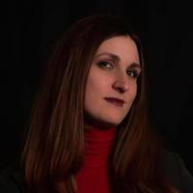
ELOISA BETTI – Storica, Università di Bologna

Docente a contratto di Storia del lavoro presso l’Università di Bologna, dove nel 2011 ha conseguito il Dottorato di ricerca in Storia d’Europa. È co-coordinatrice del Feminist Labour History Group (European Labour History Network), è inoltre responsabile scientifica della Rete Archivi Udi Emilia-Romagna e dell’Archivio Udi di Bologna, per il quale è coordinatrice scientifica del progetto Genere, lavoro e cultura tecnica tra passato e futuro. Coordina (con Carlo De Maria e Maura Grandi) il progetto Bologna metalmeccanica. È autrice delle monografie Precari e precarie. Una storia dell’Italia Repubblicana (Carocci 2019) e Le ombre del fordismo (Bononia University Press, 2020) e di numerosi saggi in italiano e in inglese.

VENERDÌ 26 MARZO ORE 18 – Femminicidi. Lo sguardo di chi resta

Stefania Prandi ha raccolto, nel corso di tre anni, immagini di volti, oggetti, luoghi che raccontano lo sguardo di chi sopravvive al femminicidio e non si arrende alla violenza di genere. A vivere le conseguenze del femminicidio – termine con cui si intende l’uccisione oppure la scomparsa di una donna per motivi di genere, odio, disprezzo, piacere o senso del possesso – sono madri, padri, sorelle, fratelli, figli. A loro restano i giorni del dopo, i ricordi immobili trattenuti dalle cornici, le spese legali, le umiliazioni nei tribunali, i processi mediatici, la vittimizzazione secondaria. Sono sempre di più le famiglie delle vittime di femminicidio che intraprendono battaglie quotidiane: scrivono libri, organizzano incontri nelle scuole, lanciano petizioni, raccolgono fondi per iniziative di sensibilizzazione, fanno attivismo online. Un lavoro mai tentato prima, quello di raccontare i giorni di chi resta, per testimoniare che l’assenza può tramutarsi in presenza attiva contro la violenza di genere.

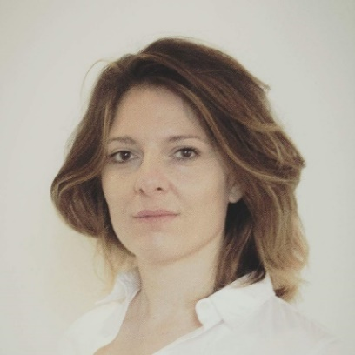
STEFANIA PRANDI – Fotografa

Giornalista e fotografa freelance, si occupa di questioni di genere, diritti umani, società, cultura. Ha lavorato in redazione e sul campo, realizzando reportage da diversi Paesi del mondo. Tra le sue collaborazioni: la rivista svizzera Azione, la Radiotelevisione Svizzera, Il Sole 24 Ore, Correctiv, BuzzFeed, El Pais, National Geographic, Al Jazeera. Autrice del reportage Oro rosso, inchiesta fotografica e giornalistica (da cui è stato tratto il libro presso Settenove nel 2018), sulle braccianti in Italia, Spagna e Marocco sfruttate e molestate sessualmente, pubblicata in tedesco, inglese e spagnolo, esposta in tantissimi luoghi e presentata al Parlamento Europeo a Bruxelles. Oro rosso ha avviato un dibattito pubblico, con interpellanze e appelli di politici e magistrati. Grazie all’inchiesta a Huelva, in Spagna, sono state presentate denunce per molestie e abusi e centinaia di braccianti marocchine hanno manifestato pubblicamente. Nel 2020 ha pubblicato, sempre con Settenove, Le conseguenze. I femminicidi e lo sguardo di chi resta, reportage che racconta, attraverso le parole di chi sopravvive al femminicidio, gli esiti drammatici della violenza di genere.

Presentazione del progetto Sisterhood. Opera d’ascolto
Interviene Isadora Angelini – Attrice e autrice

In collaborazione con

VENERDÌ 16 APRILE ORE 18 – Stereotipi di genere e infanzia

Se si considera il femminicidio nella sua accezione ampia, ossia quella che comprende tutte le forme di annientamento della soggettività femminile, da quelle più simboliche a quelle più manifeste, diventa evidente quanto il fenomeno in questione sia di natura strutturale e quanto sia urgente individuare le premesse culturali che consentono e legittimano le discriminazioni e la violenza maschile contro donne. Tali premesse sono rappresentate, in una logica di vera banalità del male, dagli stereotipi femminili e maschili, che le persone imparano a introiettare fin dall'infanzia nei modi apparentemente più innocui, a tal punto da trasformarle in ciò che Pierre Bourdieu definiva "pre-pensato", ossia qualcosa che non si riesce più a sottoporre al vaglio del pensiero critico. Nel tempo che si avrà a disposizione si tenterà, a partire dall'albo Mimosa in fuga di Serena Ballista, di pensare a ciò che non si è più in grado di pensare e di mettere in evidenza l'ipoteca che gli stereotipi di genere, trasmessi durante l'infanzia, mettono sulla vita delle bambine e dei bambini, adulti di domani.

SERENA BALLISTA – Scrittrice e attivista

Da oltre dieci anni, nell'ambito della Campagna dell'Udi "Immagini amiche", lavora come formatrice nelle scuole realizzando laboratori didattici sulla decostruzione degli stereotipi di genere e la prevenzione delle discriminazioni di genere e della violenza maschile contro le donne. Da questa esperienza ha ricavato alcune pubblicazioni, di cui è autrice insieme a J. Pinnock, tra cui Bellezza femminile e verità. Modelli e ruoli nella comunicazione sessista (Lupetti, 2012) e A tavola con Platone. Esercitazioni e giochi d’aula sulle differenze culturali, sessuali e di genere (F. Sinibaldi, 2012). Ha fatto parte del Comitato d'onore e della Giuria del Premio nazionale Immagini amiche, indetto dall'Udi e dall'Ufficio italiano del Parlamento europeo, sotto l'Alto patronato della Presidenza della Repubblica. Diventa Presidente dell'Udi di Modena nel 2014. Nel 2017 inaugura la sua carriera di autrice di narrativa pubblicando la raccolta di racconti Cattiva madre (Giraldi Editore), l'albo Una stanza tutta per me (Settenove), illustrato da C. Carrer, tradotto all'estero e selezionato come White Raven 2017 e, da ultimo, Mimosa in fuga (Carthusia 2021), illustrato da P. Formica.

VENERDÌ 23 APRILE ORE 18 - Donne e guerra in Emilia-Romagna

Con il progredire degli studi storici è diventato sempre più evidente come la Seconda guerra mondiale non sia stata un’esperienza esclusivamente al maschile, ed è stato messo in luce come i conflitti, quelli totali in particolar modo, abbiano avuto un ruolo decisivo nella costruzione dell’identità di genere e nell’evoluzione dei rapporti fra donne e uomini. La guerra ha segnato una frattura nello spazio e nel tempo, dal tempo della routine quotidiana al tempo scandito dagli allarmi, dai bombardamenti, ha posto le donne di fronte alla violenza. I cambiamenti di vita dovuti alla guerra, alle occupazioni militari e, in Italia in particolar modo, alla Resistenza, hanno mutato la percezione dei modelli sociali, in primis quelli che assegnavano agli uomini la sfera pubblica e alle donne quella privata.

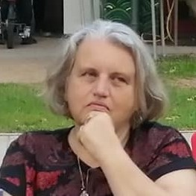
CINZIA VENTUROLI – Storica, Università di Bologna

Professoressa a contratto presso l’Università di Bologna, si occupa in particolar modo del rapporto fra storia e memoria, public history, didattica della storia contemporanea e temi legati alle stragi che colpirono l’Italia e Bologna negli anni ’70 e ’80. Tra i suoi studi sulle donne: Abusi e molestie sessuali lungo la Linea Gotica, Guerra Resistenza, Politica. Storie di donne, a cura di Dianella Gagliani (Aliberti, 2006); Donne e lavoro: un'identità difficile. Lavoratrici in Emilia Romagna (1860-1960), con Rossella Ropa (Compositori, 2010); Sulla violenza sessuale, in contesti di guerra e di pace, in Voci del verbo violare. Riflessioni e sfide educative contro la violenza sulle donne, a cura di C. Cretella e C. Venturoli (I libri di Emil, 2010); Le donne di Monte Sole (a partire dal lavoro di Don Luciano Gherardi), in Luciano Gherardi. Un presbitero della Chiesa bolognese negli snodi civili ed ecclesiali del Novecento, a cura di S. Marchesani (Zikkaron, 2020); Donne, rapporti di genere, famiglie, in Comunità in guerra sull’Appennino. La Linea Gotica tra storia e politiche della memoria, 1944-2014, a cura di M. Carattieri, A. Preti (Viella, 2018).

Saluti di Giusi Delvecchio – ANPI provinciale Rimini

In collaborazione con

Gli incontri saranno coordinati da Chiara Cretella
Con la partecipazione di Pamela Fussi - Vicesindaca e assessora alle Pari opportunità di Santarcangelo di Romagna

Un progetto di
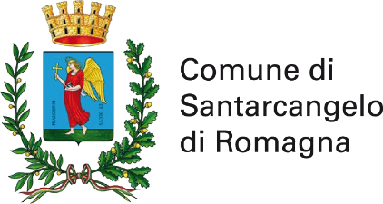

Organizzazione

Credits Logo e Immagine Diana:

